MOM项目生产模块调研与专题讨论
- 报工方式说明
CO11N - 确认的单一屏幕输入项，进行产品报工，输入订单号XXX，点击工序，根据工序条数逐条报工保存即可
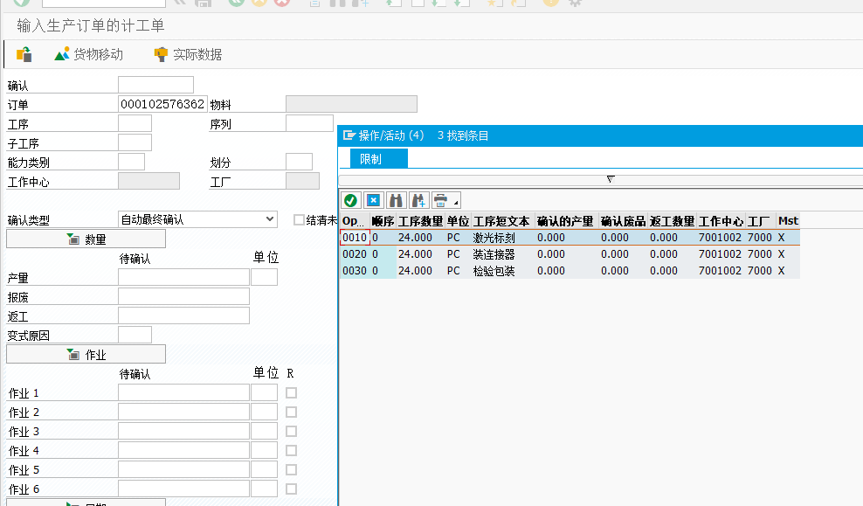

- 委外加工流程图（计划提供）、外协发料/收料单（仓库提供）
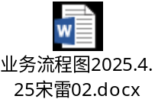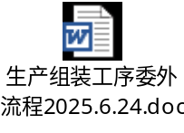
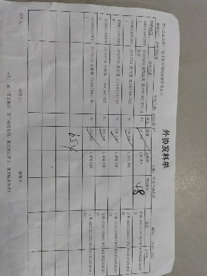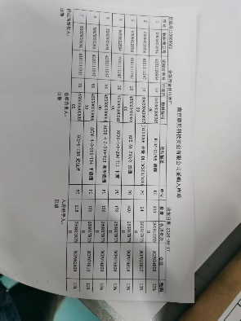
- 提供产线、工位主数据清单（周博）
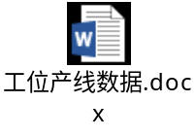

- 提供人员资质矩阵表（班组提供）
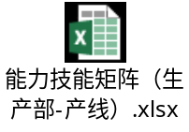

- 现场生产执行涉及到的纸质表单（班组提供）
工序流程卡、拉力试验表、点检表、状态标示卡

- 现场硬件清单（工业平板/PDA/PC）


- 明确所需的具体看板与报表类型（8月18号讨论时已涉及）
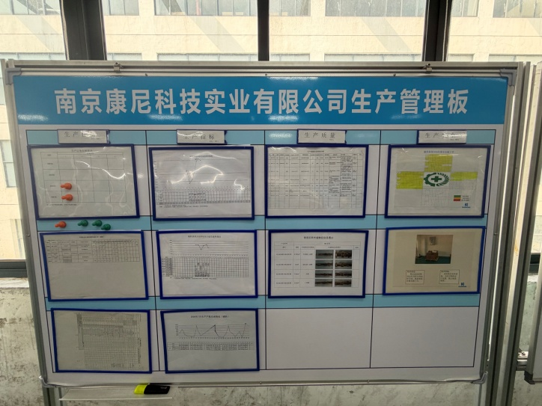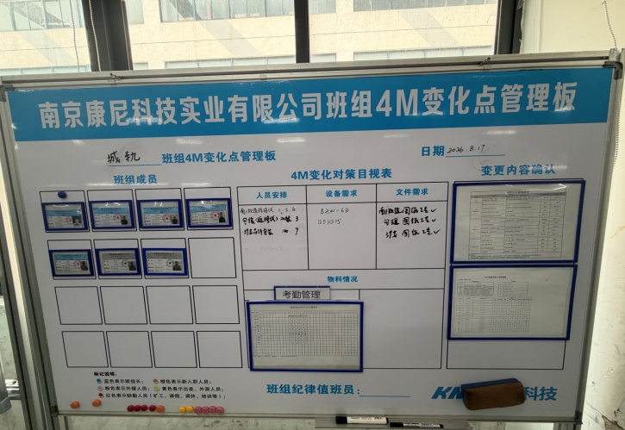
生产现场4M变化点管理看板，生产管理看板
周度计划缺料表看板、日入库产值报表、月度入库工时报表、产能评估报表、月度超领料报表、月度检修产品充新报表、月度生产计划完成率报表、流水线运行报告

- 当前痛点及核心管理诉求（8月18号讨论时已涉及）
1) 物料：市场订单变更、插单时，面临大批量物料交期的变更。希望在市场订单变更通过后，相关在途物料交期不满足时能有提醒功能或者有自动在途物料变更申请功能。
2) 月产能评估后的当月新增对于当月产能影响部分，无法系统识别。（再不能调整的情况下需人工识别影响范围与市场沟、确认、变更）。
3) 周任务锁定后的新增订单对当周影响范围需人工识别。
4) 无纸化，列：流程卡。
5) 产品入库的仓库过账以及质量流程进度是否完成，需人工检查跟催。
6) 产前准备时，图纸工艺寻找困难。
7) 常发生产品有图纸，但缺少配套工艺，包装规范未匹配的现象。
8) 计划插单会导致班组生产安排被动，排产调整难度大。
9) 物料时常缺料滞后，领料、补料配送过程人力消耗大。
10) 生产检修插头对时检修电缆实物与账目不符需人工核对再调账。
11) 拉力试验表单取消，与流程卡合并。
12) 工艺内容图片有很多都是旧版本，未及时更新。
13) 部分返工产品标准不明确。

